**Projet éducatif**



De Clippel Carine Rue d’Ardevoor 77 1357 Hélécine

Présentation

Je suis la maman de 7 enfants de tout âge confondu.

Le métier d'accueillante autonome est pour moi, une opportunité de pouvoir voir un enfant grandir et évoluer au fil des mois et des années mais aussi leur apprendre les choses essentielles comme la propreté, l'autonomie, ... Je veillerai au bon épanouissement de votre enfant.

J'ai 4 pièces au rez-de-chaussée pour accueillir vos enfants, une pour l'accueil le matin et le soir des parents et 3 pour le jeu et le sommeil. La table à langer et l’ évier sont dans la pièce de jeu pour avoir toujours un œil sur les autres enfants pendant le change. Les enfants pourront aller jouer au jardin au beau temps. Toboggan, bac à sable, petits vélos, piscine gonflable ... seront à leurs dispositions.

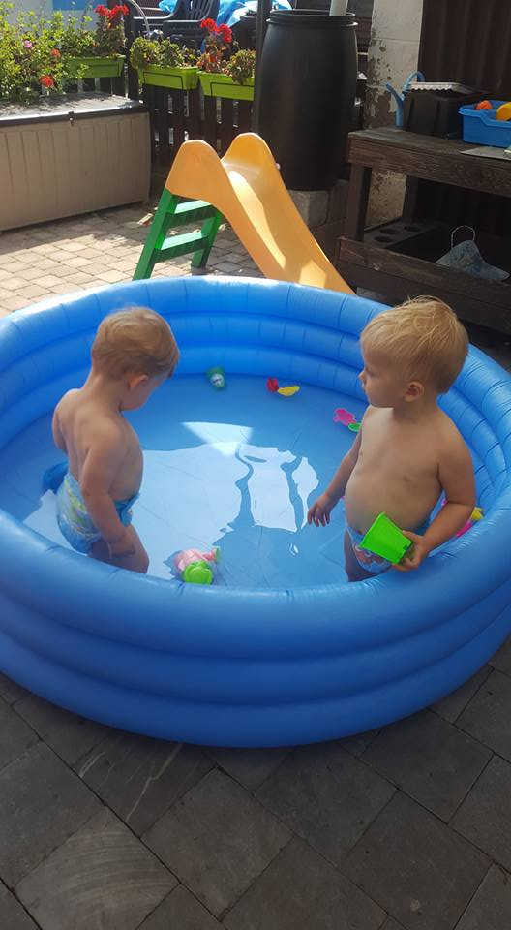

Je n’ai pas de parc pour les tous petits. Mais un endroit bien réservé à eux ou ils pourront bouger librement.

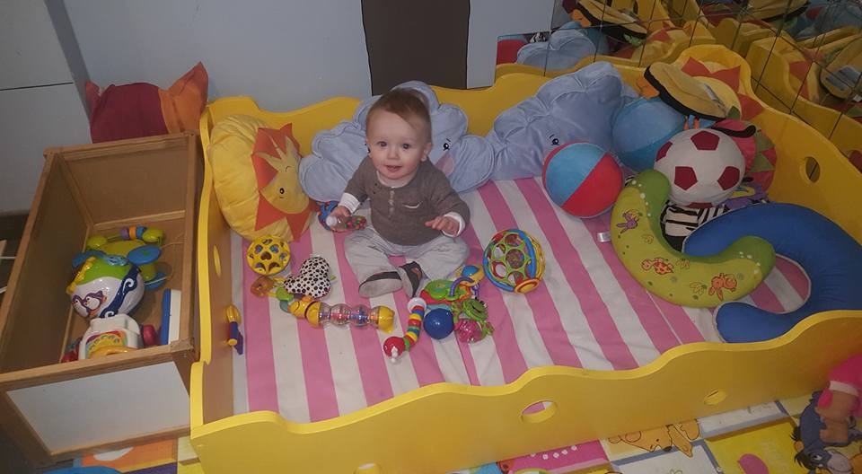

Pour pouvoir être toujours au plus près des enfants, je suivrai une fois par année une formation de l'ONE.

Dans le milieu d'accueil, il n'y aura pas de différence entre les enfants, ni de discrimination, ainsi qu'une égalité de traitement et d'accueil d'enfant à besoin spécifique.

Je suis également liée au secret professionnel.

Une fois par année, une journée porte ouverte sera organisée avec les parents.

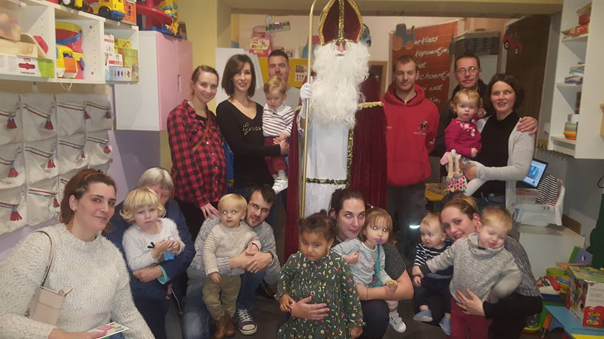

Je fête le carnaval, saint Nicolas et Noel

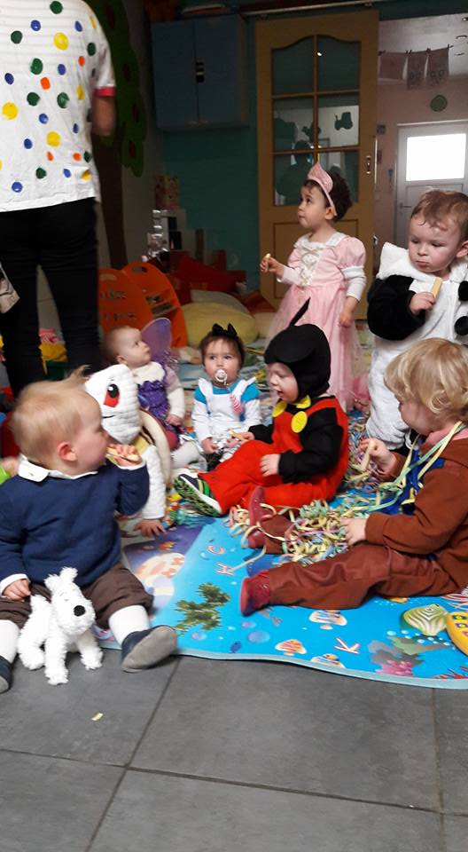 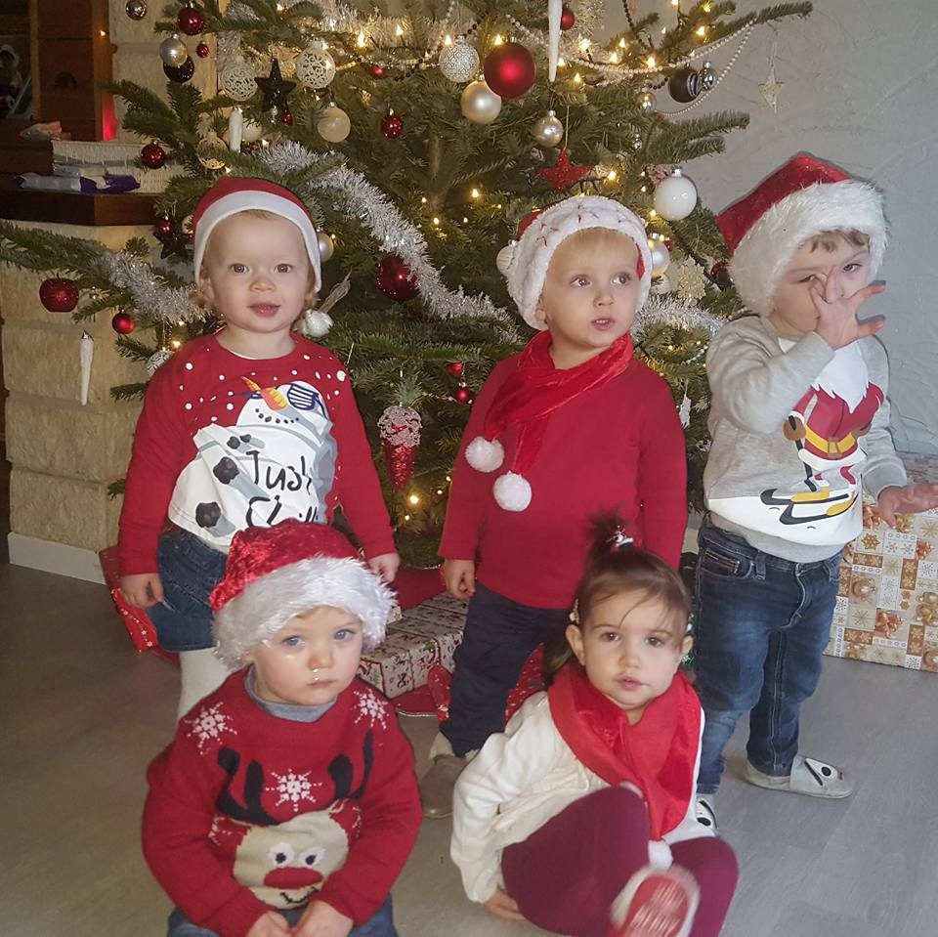 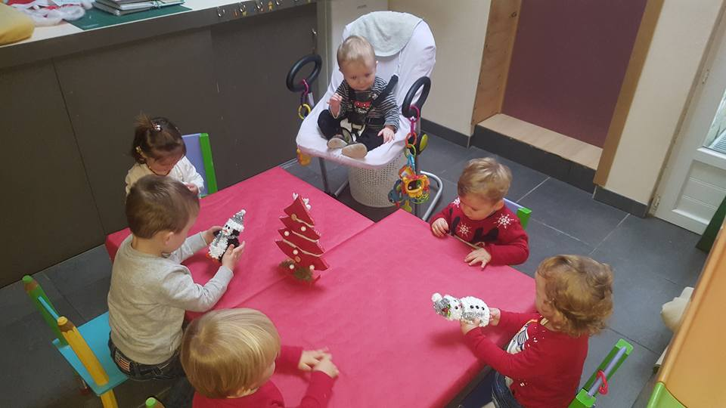 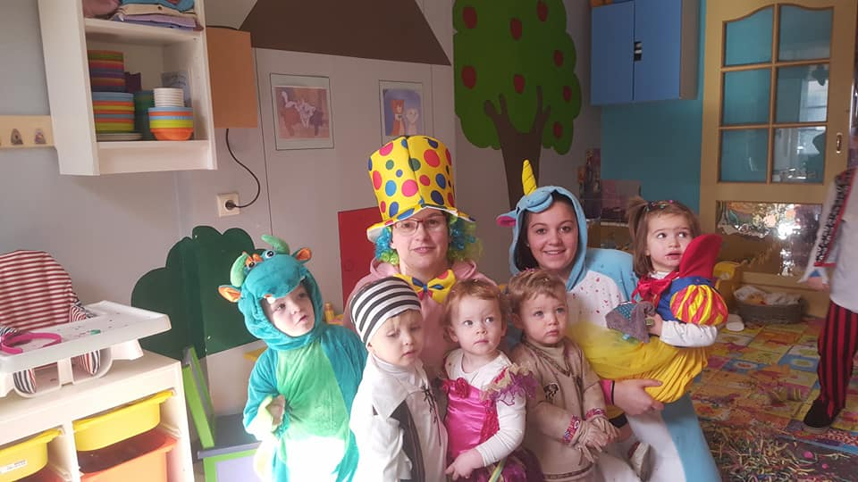

Mon projet éducatif

« **Le bébé est un être humain à part entière, qui absorbe tout ce qu’il voit, entend, sent et touche. »**

En tant qu'accueillante, je regarderai à la bonne hygiène de l'enfant et du lieu de vie ainsi qu'à une bonne alimentation et que l'enfant soit sécurisé affectivement. Je passerai presque 3 années avec chaque enfant et devrai leur apprendre à devenir autonome pour rentrer à l'école maternelle.

Tout ce que je vais faire avec eux, sera en accord avec les parents.

Je vais devoir travailler en collaboration avec les parents, et pour cela, il faudra que la rencontre et la familiarisation se passent bien. C'est à ces moments-là que tout le monde apprend à se connaitre.

Dès les premiers jours, bébé doit avoir le sentiment de vraiment s’intégrer dans l’environnement ou il va séjourner.

L'arrivée et le départ des enfants

Les parents arrivent le matin et je prendrai pour chaque enfant quelques minutes avec eux pour savoir comment s'est passé le retour de la veille à la maison, la nuit et s'il a bien pris son petit déjeuner.

De même quand les parents reviendront chercher leurs bambins, je prendrai de nouveau le temps de dire comment la journée s'est passée, s'il a bien mangé et dormi.

Il est très important d'échanger ses données pour entretenir une relation de confiance.

Bien sûr il faut que les parents prévoient 5 à 10 minutes, le matin comme le soir, de leur temps pour pouvoir faire cet échange dans un climat décontracté.

Je reste à leur disposition pour répondre à leurs questions. Pour les rassurer quant à mon rôle d'accueillante : un rôle de professionnelle et non pas de substitut maternel.

Le carnet de bord suivra l’enfant tous les jours.

Déroulement d'une journée chez les chatounnets

La journée se déroulera en fonction de l'âge et des besoins de l'enfant.

J'accueille les parents et l'enfant. Les parents déshabillent leur enfant et mettent leurs pantoufles. Petit bisou des parents pour rassurer l'enfant. Bien dire à l'enfant que papa et maman reviennent tantôt.

Quand tout le monde est là, on se rassemble pour se dire bonjour en chantant une petite chanson.

Après je ferai des activités organisées avec les plus grands car c'est le moment où ils sont le plus éveillés (puzzles, peinture, coloriage, blocs, ...) et pour les plus jeunes (hochet, musique, ...)

Un coin livres avec des coussins est dans la pièce et au moment de lire une histoire les petits viendrons nous rejoindre pour écouter et participer à l’activité.

Viens le moment de la collation (soupe, fruit, ...). Après jeux libres au jardin si il fait beau aussi non se sera à l'intérieur.

Le petit ventre commence à crier c'est l'heure de passer à table.

Les plus grands peuvent mettre les assiettes et les couverts sur la table. Je mets un bavoir à chaque enfant et les grands peuvent déjà commencer à manger seuls puis je donne le repas au plus jeunes.

Après le repas, on se laver les mains et la bouche et je change les enfants. Ils vont encore un peu jouer avant d'aller faire la sieste.

Pour la sieste, j'enlève le pantalon ainsi que les chaussettes et je les mets dans un sac de nuit (chaque enfant aura son propre lit et retrouvera son doudou pour dormir).

Il n'y aura pas d'heure pour le réveil, chaque enfant se réveillera à son rythme. Je change l'enfant et le rhabille.

C'est le moment du goûter.

Nous attendons l’arrivées de papa et maman.

Pendant l’été il m’arrive d’aller promener avec vos enfants en vélo. Aller au château d’Hélécine dans le bac à sable et à la plaine de jeux

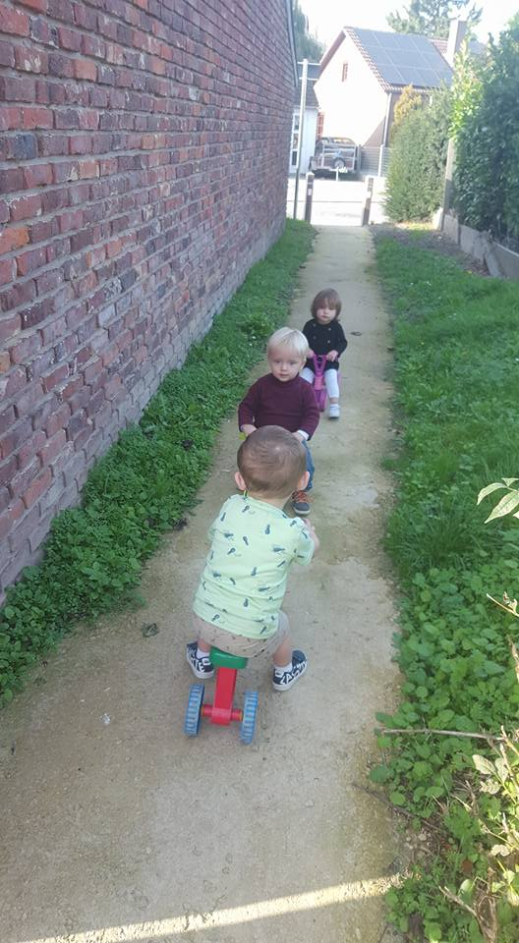 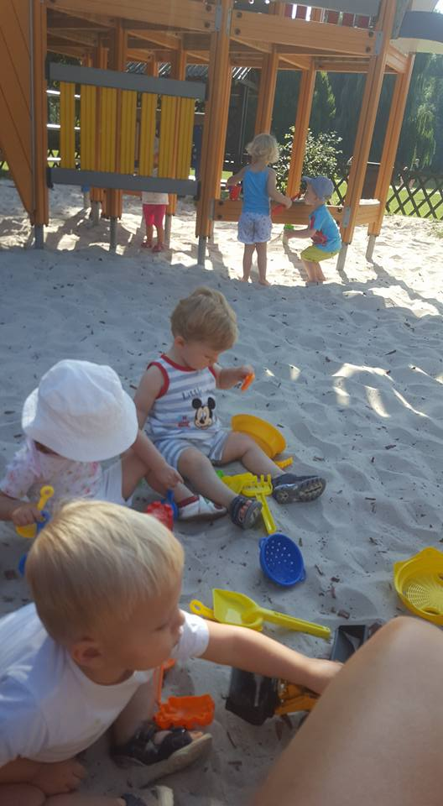 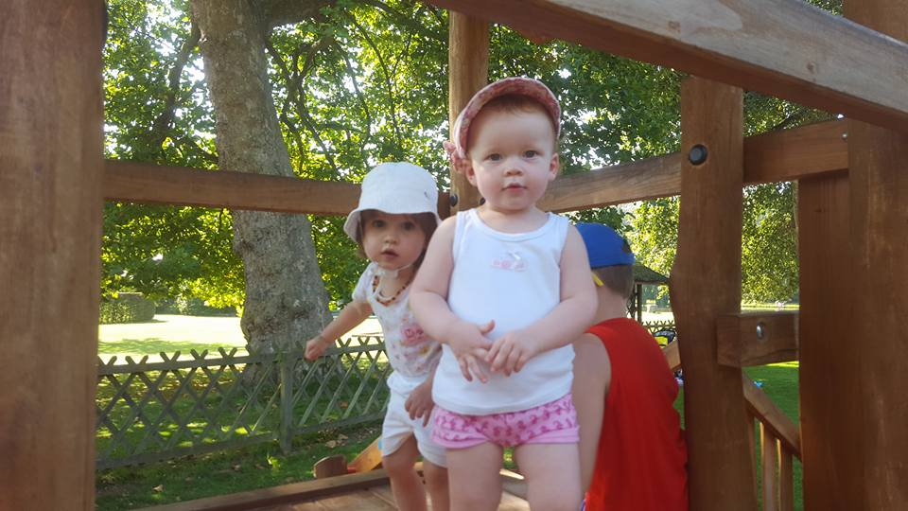

Le sens au niveau de la découverte

**«  L'éducation sensorielle de l'enfant commence dès la naissance, quand vous le prenez dans vos bras pour la première fois. »**

Pendant les premiers mois, le bébé regarde, écoute, saisit, goûte et sent avec de plus en plus d’intensité tout ce qui se trouve dans son univers.

Le bébé vit dans un univers magique d'objets qui ne demandent qu'à être découverts.

Il utilise ses mains, ses yeux, ses oreilles, sa bouche et son nez pour examiner tout ce qu’il trouve sur son chemin.

Les exercices visant à développer les aptitudes sensorielles de l’enfant l’aident à apprécier pleinement son univers, faculté qu’il conservera toute sa vie.

J’aime beaucoup les jeux HABA car ils développent beaucoup de sens chez l’enfant, une partie de mes activités seront faite avec ceux-ci.

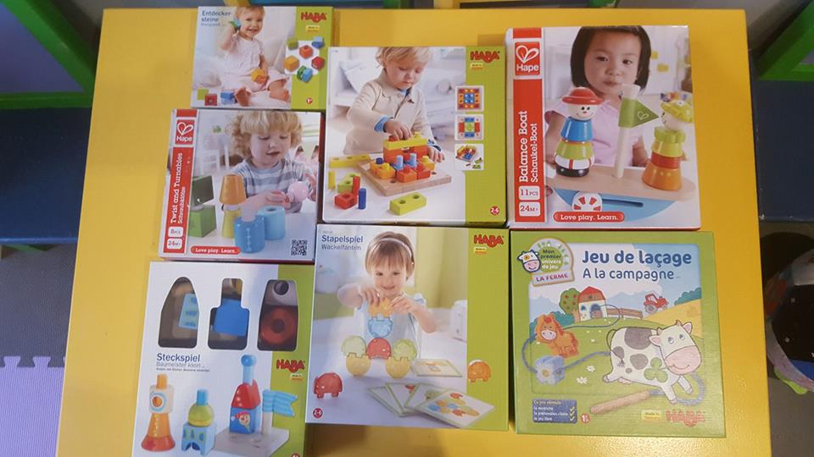

Le matériel que je vais employer sera adapté à l’âge de l’enfant.

Je travaille beaucoup avec la pédagogie MONTESSORI.

Il me paraît essentiel de vous donner quelques informations sur la pédagogie Montessori.

Il s’agit d’une méthode d’éducation dite ouverte qui repose sur l’éveil sensoriel de l enfant. L’éducation est considérée comme une «  aide à la vie »

Voici quelques activités qui éveilleront les cinq sens de l'enfant selon l'âge :

Le toucher:

On peut développer la sensibilité tactile des enfants de différentes manières.

* Associer des textures (différents tapis ou l’enfant marchera à pieds nus)

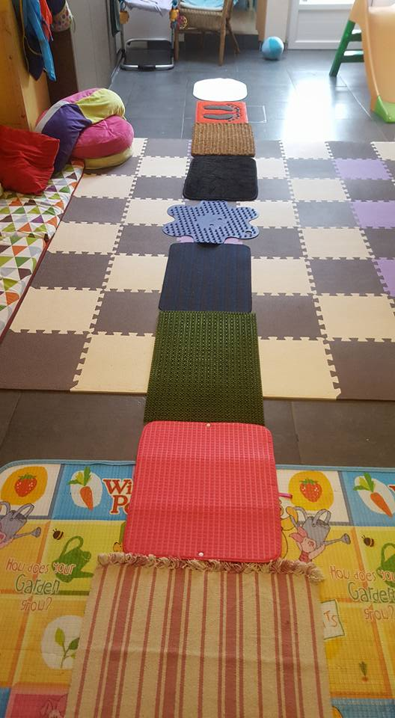

* Associer des tissus
* Proposer des jeux de formes (jeux HABA)

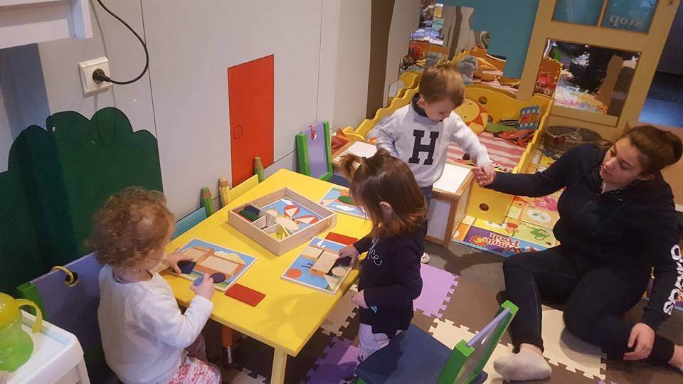

* Découvrir la notion de chaud et froid
* Transvaser et trier

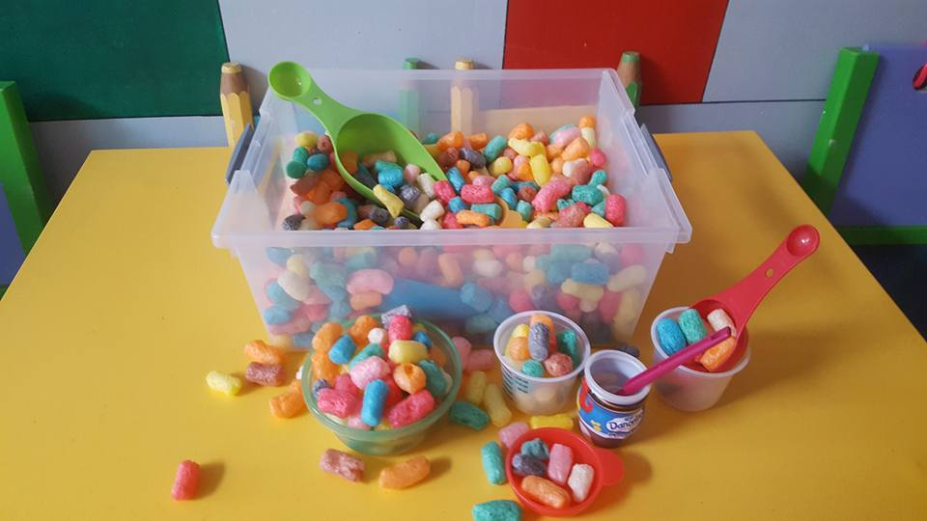

* Faire de la plasticine
* Peinture avec les doigts, les pieds, au bouchon, éponge…
* Bricolage (coller de l’ouate, papier crepon, feuilles mortes... )
* Apprendre à fermer une tirette, une pression …

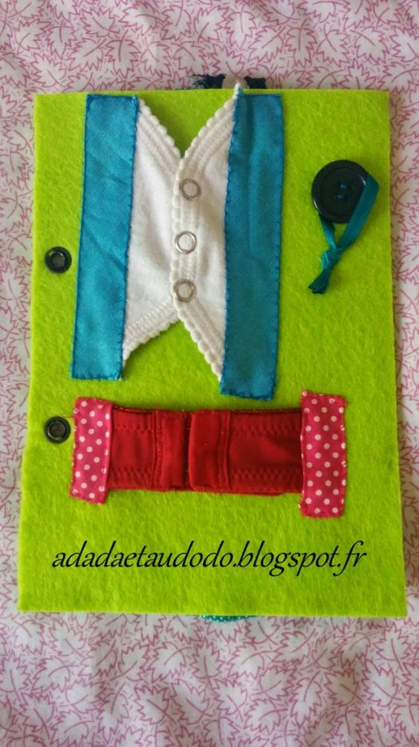

* Tableau sensoriel

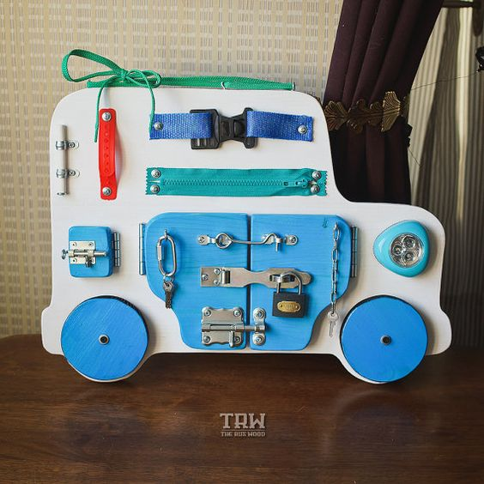

* Balles sensorielles

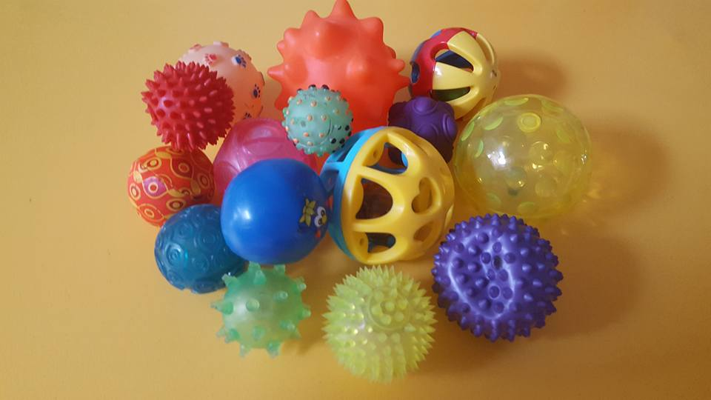

* Panier à trésors qui comprendra des objets que l’enfant pourra découvrir

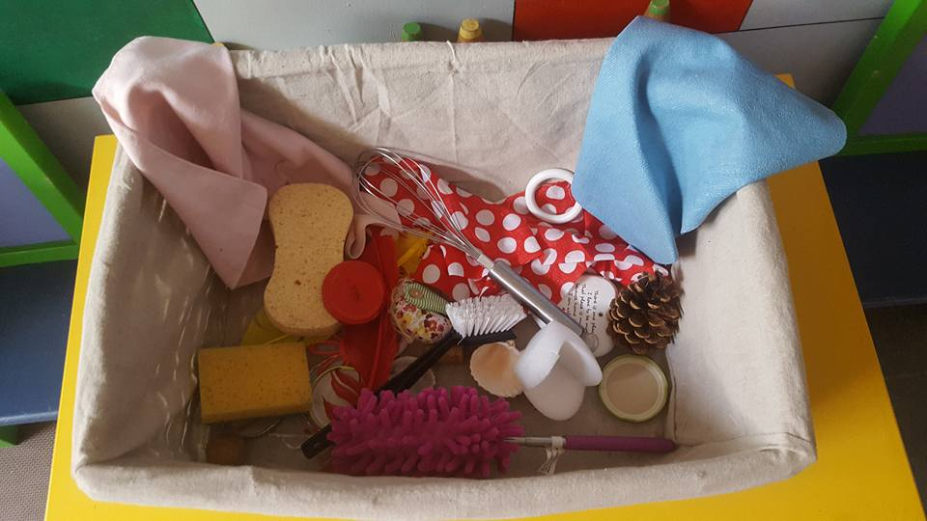

Les sons :

L'enfant reconnait la voix de sa mère, c'est le premier son. Il tourne la tête vers un nouveau son qui l’intrigue.

* Des instruments de musique

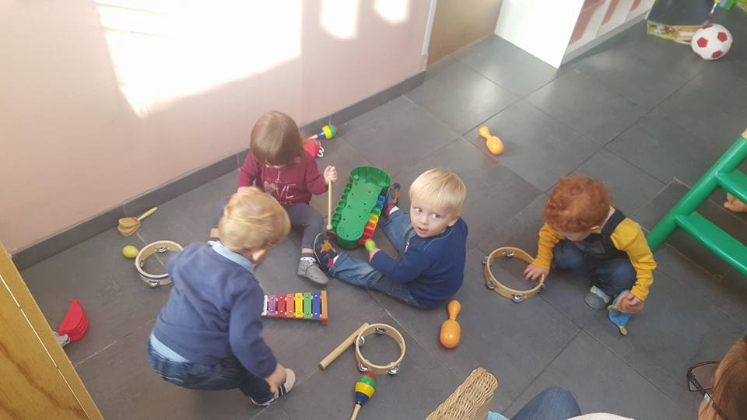

* Des hochets
* Leur chanter une petite chanson
* Passer un CD

Les odeurs :

Les enfants ont l'odorat beaucoup plus développé que la plupart des adultes.

Un bébé reconnait une personne à son odeur.

* L'odorat peut être développé au moment des repas
* Mettre différentes odeurs sur un mouchoir et leur faire sentir
* Différentes herbes misent dans un sachet
* Aller sentir les fleurs dans le jardin

Le goût :

Les saveurs de base que la langue permet de goûter sont au nombre de quatre : le sucré, l'acide, le saler et l'amer.

La façon la plus simple d'introduire le concept de saveur, est de parler des différents aliments.

* Faire une activité cuisine et leur faire goûter les différents aliments

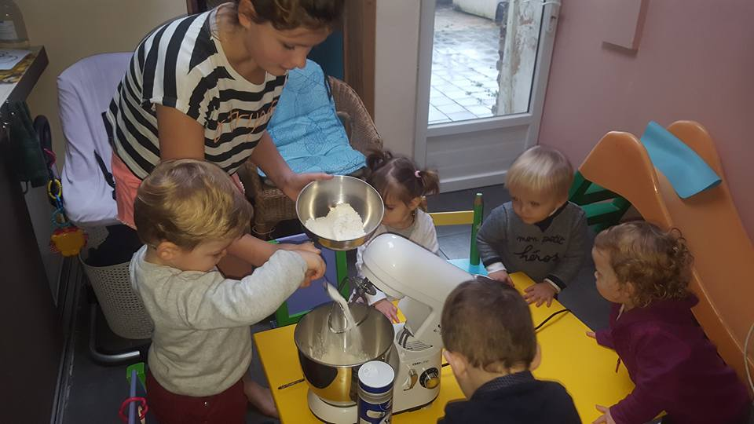 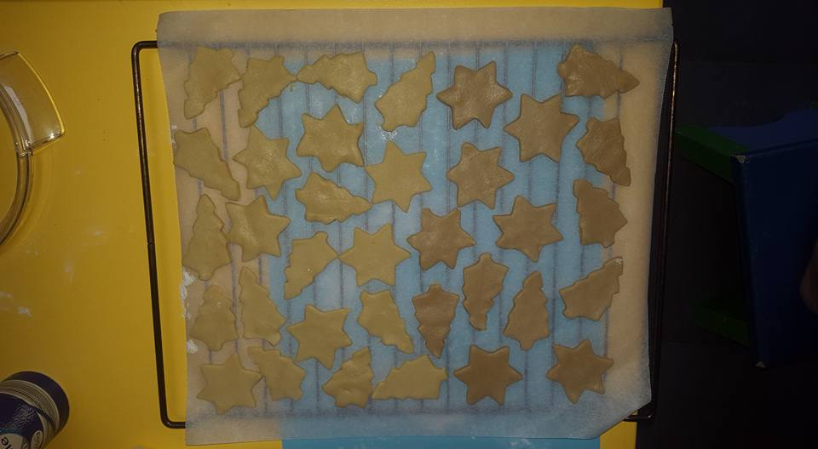

La vue :

Beaucoup d'activités font essentiellement appel à la vue, mais l'enfant devra utiliser simultanément ses autres sens

* Jeux de couleur (jeux HABA)
* Remettre les fruits sur la bonne image

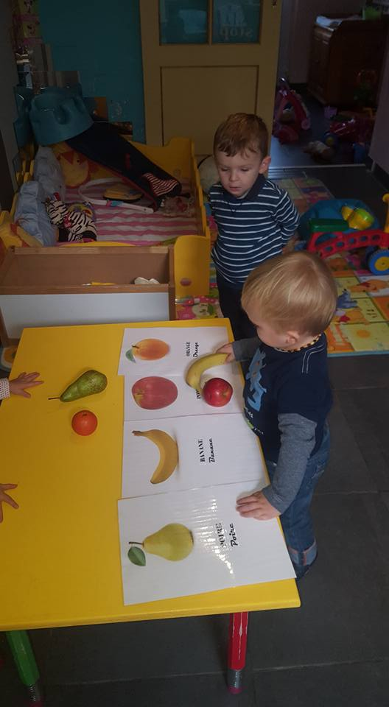

* Les bouteilles sensorielles (couleurs)

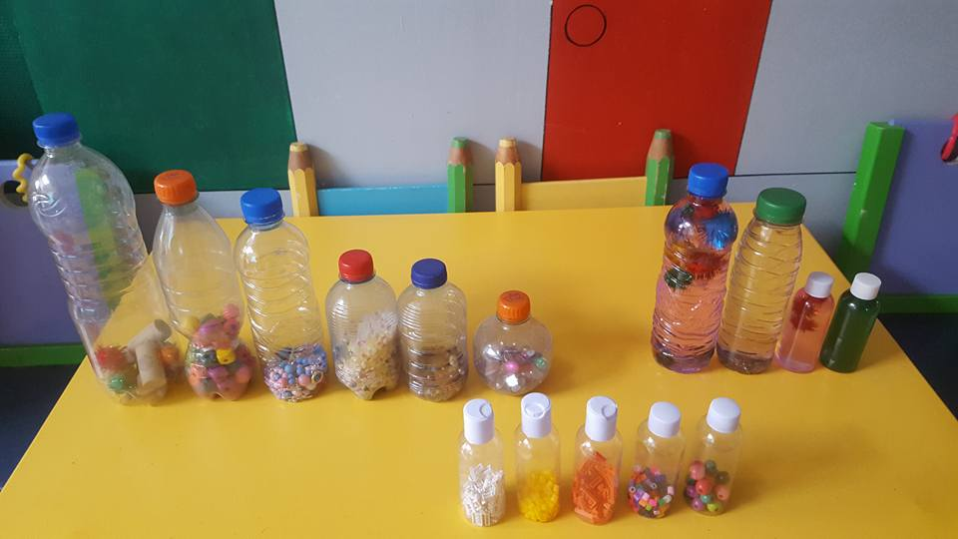

* Jeux de forme et de taille (jeux HABA)

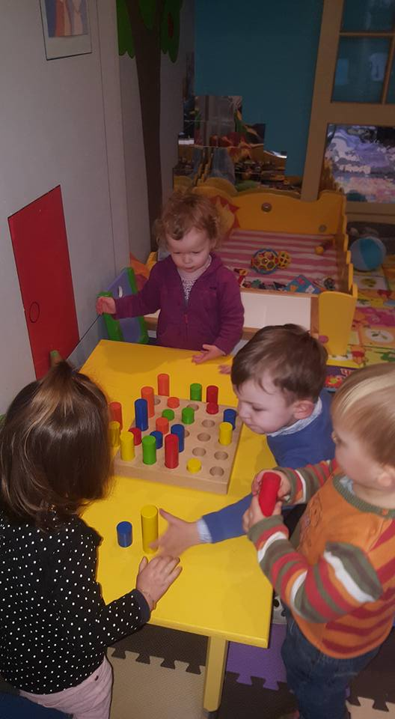

* Mettre un miroir. Un enfant adore se regarder
* A la découverte du corps

Développement psychomoteur

De 0 à 3 ans, l'enfant va passer de la position couchée à debout. Pour chacune des étapes, je proposerai des activités différentes pour le stimuler.

Je mets un tapis d'éveil pour les petits avec des couleurs et des textures différentes. Au fur et à mesure, l'enfant va se retourner tout seul.

Bébé va commencer à rester dans la position assise à ce moment-là je lui présenterai le panier à trésors.

Après il va commencer à ramper et marcher à quatre pattes pour pouvoir atteindre l'objet qui se trouve un peu plus loin.

Il se mettra à genou puis debout avec l'aide des petites tables ou du matériels qu'il pourra agripper.

Avec l'aide des petits trotteurs pousseurs, il pourra commencer à faire ses premiers pas.

Ils auront aussi des modules de psychomotricité (tapis, cubes, boudins…) pour pouvoir grimper, sauter, ramper.

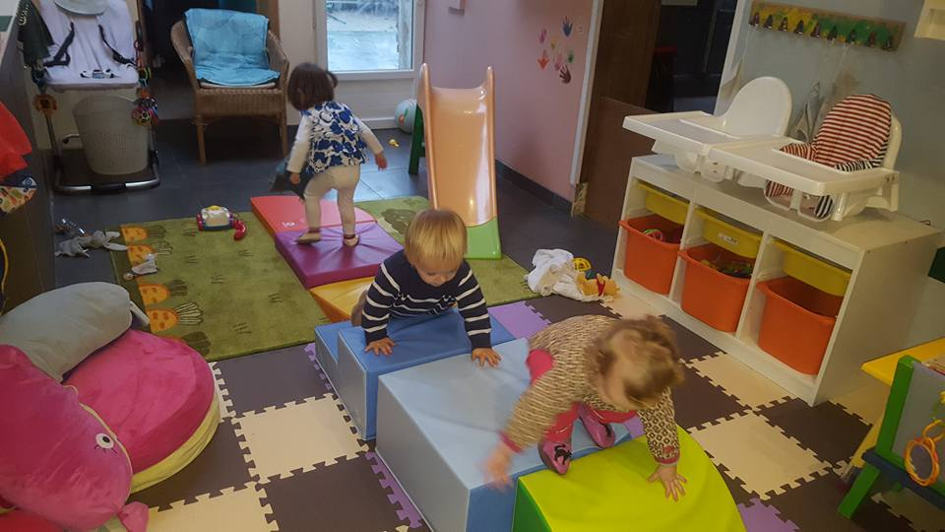

Le tout-petit n’a qu’une envie : devenir autonome. Pendant toute la période où il acquiert cette autonomie, il prend plaisir à s’exercer pour maîtriser de nombreuses compétences.

Il va vouloir s'habiller seul et commencera à enfiler ses vêtements.

Il voudra imiter les grands ce qui s'appelle le jeu symbolique. Pour cela, il y aura les poupées, voitures, dinettes, ...

Le langage s'enrichit, il y aura des petits moments dans la journée ou nous regarderons les livres avec des images et des petits mots qu'il faut répéter, les couleurs, les bruits des animaux, ...

Chaque enfant est unique et avance à son rythme.

Le sommeil

C'est un moment important pour l'enfant car il recharge ses batteries.

Les parents m'auront dit au moment de la familiarisation les signes que l'enfant va montrer.

Je ferai particulièrement attention à cela et je mettrai les enfants au lit aussi souvent qu'ils en ont besoins.

Les plus grands qui ne font plus qu'une seule sieste, iront après le repas du midi et dormiront tant qu'ils en ont besoins. Je n'irai jamais réveiller un enfant.

On passe à table

C'est un des moments important de la journée.

Les enfants prendront 3 ou 4 repas pendant la journée, il faut que ça se passe le plus agréablement possible.

Les petits prendront des biberons et les plus grands auront des repas solides. Certains seront moulus et d'autres avec des petits morceaux.

* + - **Les petits**: je donnerai les biberons dans les bras. Il aura à ce moment-là un contact privilégié avec moi. Il se sentira rassuré. Après avoir terminé son biberon, il fera son rôt, restera encore un petit moment avec moi, puis ira dans un relax ou dans son lit.
    - **Pour les plus grands**: le repas sera pris dans le milieu d'accueil car je ne veux pas que les enfants aient accès à la cuisine. Au moment de la diversification, ils seront mis dans un relax pour les plus jeunes et dans une chaise haute ou assis à table pour les plus grands.

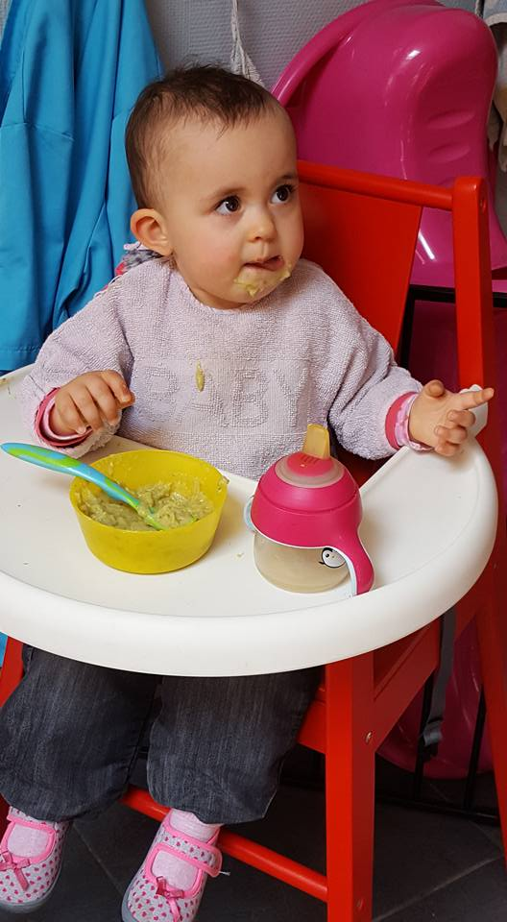 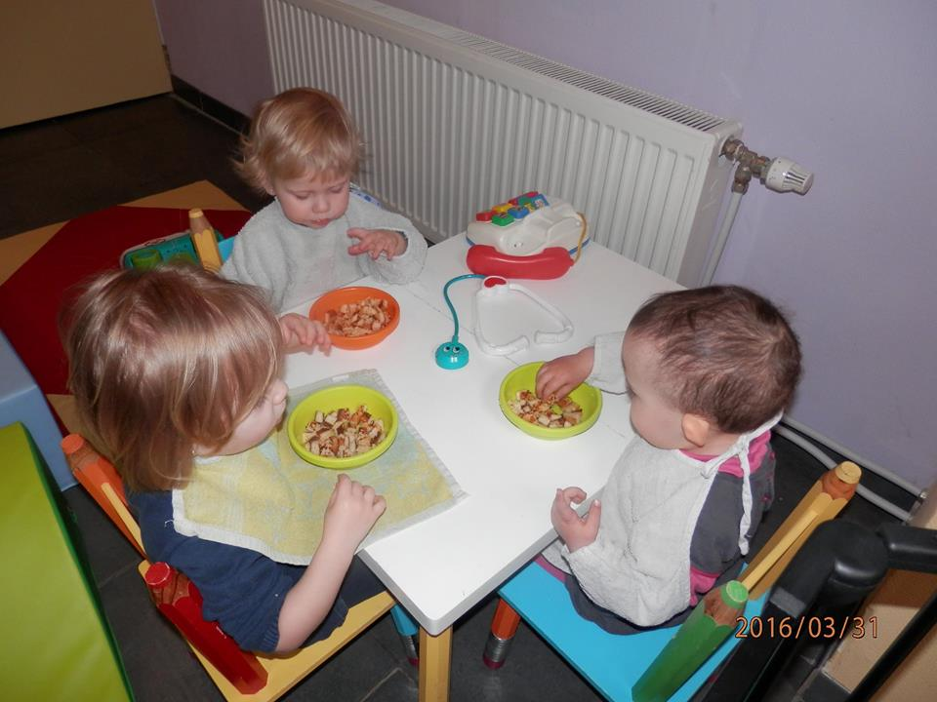

Bien entendu les repas seront pris d'après le rythme des enfants surtout pour les plus petits.

Les plus grands ont déjà un rythme plus régulier.

Je ne forcerai jamais un enfant à finir son assiette.

Par l'observation, j'apprendrai aux plus grands à commencer à manger tout seul.

Tous les repas seront préparés avec soins et en respectant les règles d'hygiène.

La préparation des biberons

Je demanderai aux parents d'apporter les biberons nettoyés et/ou stérilisés. Ils seront mis dans un endroit réservé à cela dans la cuisine.

Ils seront préparés dès que l'enfant doit prendre son repas.

Pour ceux avec du lait en poudre, ils seront préparés avec de l'eau en bouteille que les parents m'apporteront.

Pour le lait maternel, il sera simplement chauffé au bain-marie. Jamais mettre un biberon de lait maternel aux micro-ondes car celui-ci modifie la qualité du lait riche en cellules vivantes.

La préparation des repas solides

Je veillerai qu'à chaque repas les enfants aient

Pour le midi :

* + - Des féculents ( Pâtes, riz, ebly, pdt …)
    - Des légumes (Panais, navet, butternut, fenouil, courgette …)
    - De la matière grasse ( beurre, huile d’olive, de noix, colza …)
    - Des viandes, volaille, poisson ou œufs ( bœuf, veau, saumon, poulet, dinde …)
    - De l'eau

Pour le goûter :

* Des féculents ( crêpe, pain, céréales, pain d’épice …)
* Produits laitier ( yaourt, crème vanille …)
* Fruits ( fraises, melon, pêche, banane, raisins, mangue, mandarine, pomme ..)
* Boisson ( eau, lait, jus de fruit …)

Voici une photos des repas de toute une journée.

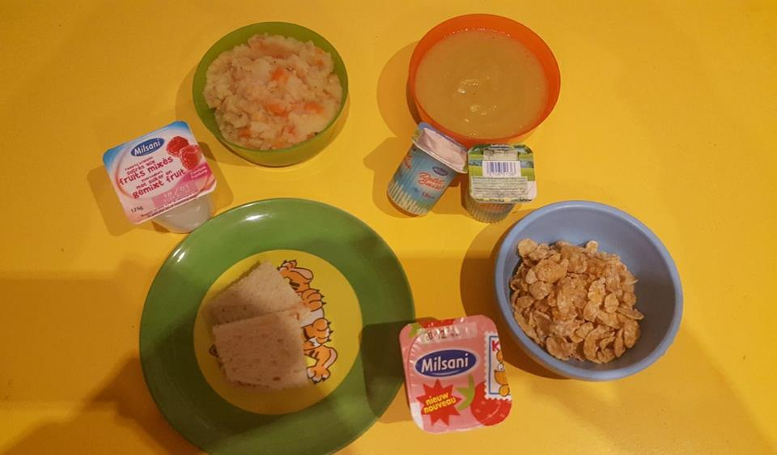

Je préparerai les repas le matin, quand je n'ai pas encore trop d'enfants dans mon milieu d'accueil, puis je mettrai au frigo. Et pour le goûter ceux-ci seront préparés au moment de la sieste.

Pour préparer les repas je me baserai sur un livre de recettes pour les bébés que vous pourrez consulter dans la pièce d’accueil.

Tous les aliments seront frais et très variés.

Les changes et l’acquisition de la propreté

Nous changeons un enfant plusieurs fois par jour.

Le moment où je change bébé est un moment important pour lui, c’est un moment de contact physique, visuel et auditif entre moi et l’enfant.

J’emplois du liniment pour les fesses de bébé. ( crème à base d’huile d’olive et d’eau de chaux) que je fais moi-même.

Certains enfants auront des fesses rouges appelées aussi érythème fessier.

**Pour les plus grands, l’acquisition de la propreté est une étape aussi importante que symbolique dans le développement de l’enfant.**

Il ne faut pas être pressé de commencer trop tôt l’acquisition du contrôle sphinctérien car il risquerait d’agir par automatisme alors que cet apprentissage doit reposer sur la raison, c’est-à-dire allé sur le pot lorsqu’il a envie de faire pipi.

**C’est une question de maturation.**

Il est essentiel de respecter le rythme de l’enfant ; il faut comprendre à quel point quitter son lange pour aller sur le petit pot est une révolution dans son quotidien.

**Il faut réunir 3 conditions :**

* **La maturation physique ou neuromusculaire** ; la propreté est en premier lieu une question de mécanisme physiologique. Le système nerveux doit être assez mature pour pouvoir contrôler les sphincters du rectum et de la vessie.
* **La maturation intellectuelle** ; l’enfant doit pouvoir comprendre ce qu’on veut de lui, commencer à sentir ses besoins et les exprimer avec un vocabulaire de base (pipi, caca, popo).
* **La maturité affective** ; un enfant est conscient qu’être propre fait plaisir à sa maman ou la personne qui s’en occupe, par conséquent, une relation mère ou accueillant/enfant de qualité facilitera l’apprentissage de la propreté.

**Quand verrai-je que l’enfant est prêt pour aller sur le petit pot**

* Les langes de l’enfant resteront de plus en plus secs.
* L’enfant va aller se cacher pour faire caca.

Un endroit sera prévu pour le change avec un évier et une table à langer ainsi que des petits casiers avec tout le nécessaire pour changer le bébé.

Pour l’acquisition de la propreté, un petit coin sera aménagé pour qu’il ait un peu d’intimité.

Il faut demander à l’enfant plusieurs fois dans la journée, s’il ne doit pas faire pipi, car un enfant qui est occupé à jouer ne « sent » plus ses besoins.

Je peux lui déterminer aussi des moments bien précis pendant la journée vers 10 heures, avant le repas, avant et après la sieste, …

**Et cela se fera bien sûr qu’avec le feu vert des parents.**

Apprentissage des règles et des interdits

Une règle c’est un principe de vie en société, l’ensemble des règles constituant un tout cohérent qui permet aux individus de coexister.

Il me semble important, tout d’abord, de rappeler que le fait de donner des règles à un enfant l’aide à se construire. Ces règles de vie sont pour lui des repères, Il en a besoin pour grandir.

On ne devient pas sévère en donnant des repères, bien au contraire.

Pas toujours facile de donner des règles. D’un côté, on n’a pas envie de se fâcher avec l’enfant mais de l’autre, on a envie qu’il acquiert une autonomie et cela passera par là.

Donner des règles de vie à un enfant, c’est lui permettre de grandir dans un cadre sécurisant, même si, parfois, cela doit engendrer des frustrations pour lui.

Les règles fixées doivent être fermes, constantes et réfléchies.

Comme nous allons travailler à deux, les règles et les interdits sont pensés en équipe afin que l’enfant voit la cohérence des adultes et ne soit pas perdu. Nous les afficherons dans notre structure, et les parents pourront les lire et s’en inspirer ou au moins les suivre au sein du milieu d’accueil.

L’absence de règle laissera l’enfant démuni, malgré ce que nous pensons.

Lui donner des règles, c’est définir avec lui un périmètre de liberté.

Comme on le voit un peu plus haut, une règle peut avoir une alternative alors qu’un interdit est non-négociable.

Le grand saut vers l'école maternelle

Après plus de 2 années passées dans le milieu d'accueil et lui avoir appris toutes les choses essentielles, l'enfant est prêt pour l'entrée à l'école maternelle.

J'organiserai une petite fête pour son départ.

L'enfant pourra toujours venir me dire bonjour s'il le souhaite.

Il m’arrive de temps en temps de faire une sortie avec les enfants et les parents qui souhaitent nous accompagnésd’aller à la piscine, à l’atelier à Braives, au Mont Mosan…

Voici quelques photos de mes excursions

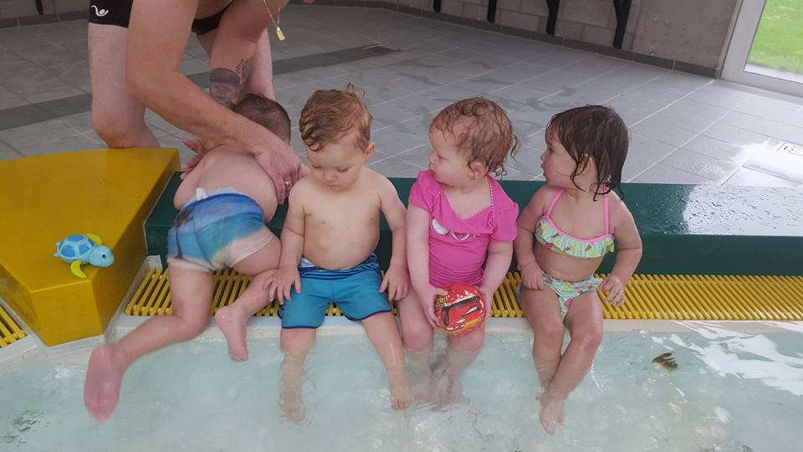 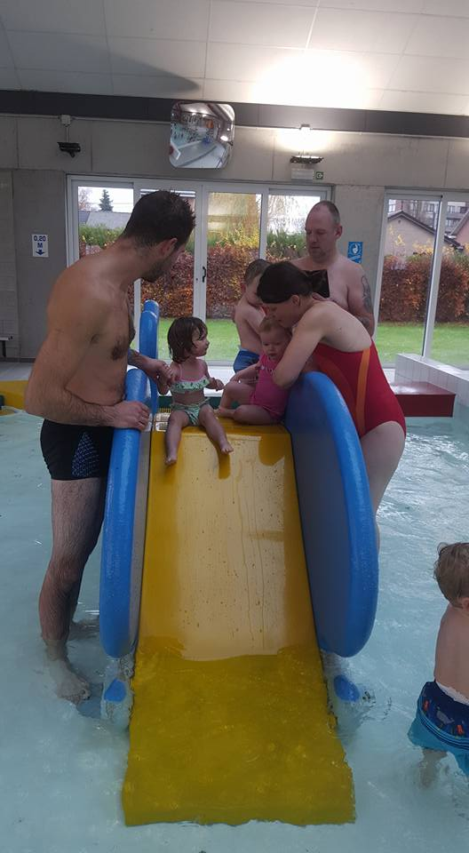 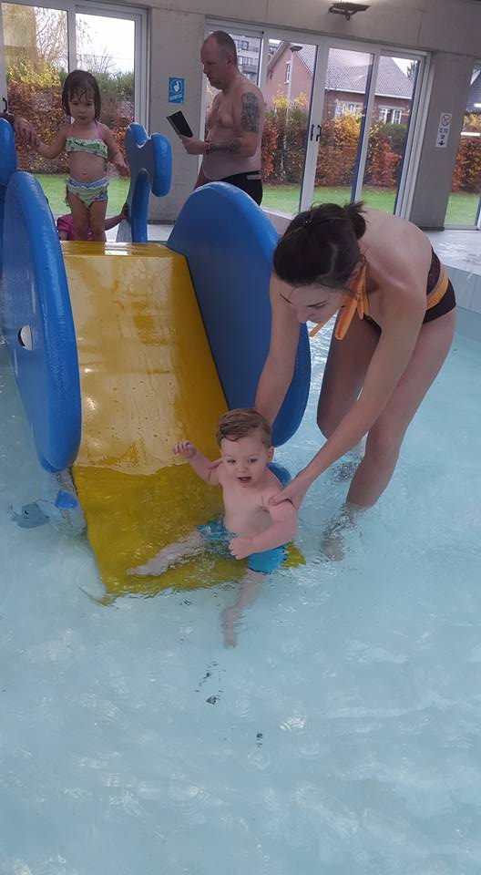 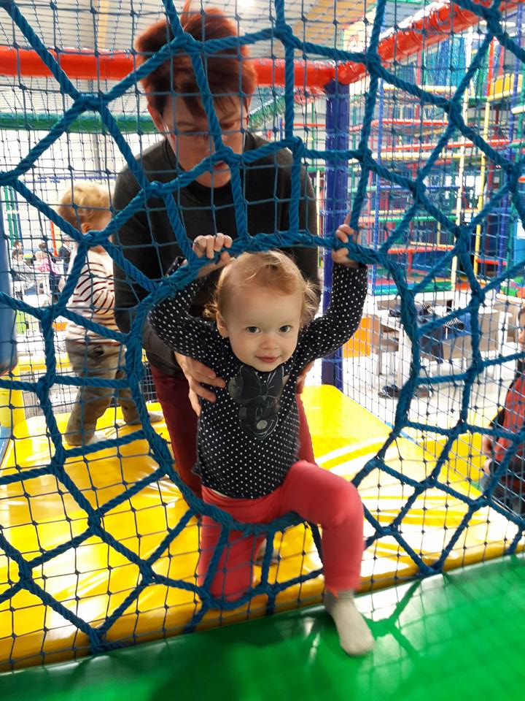 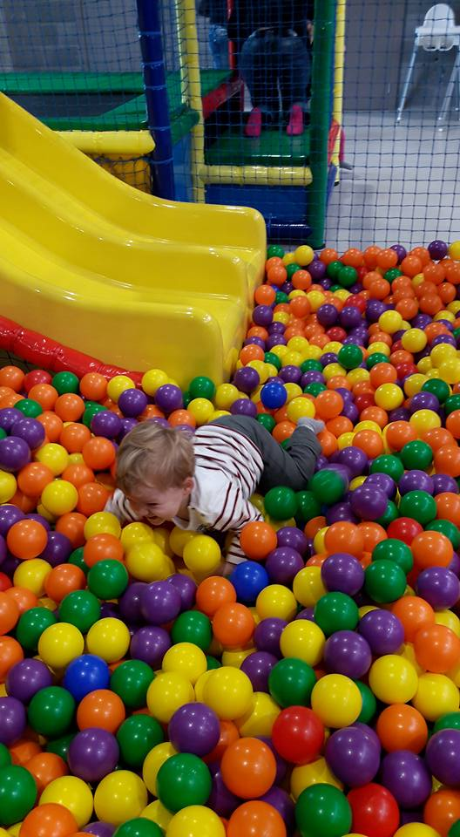 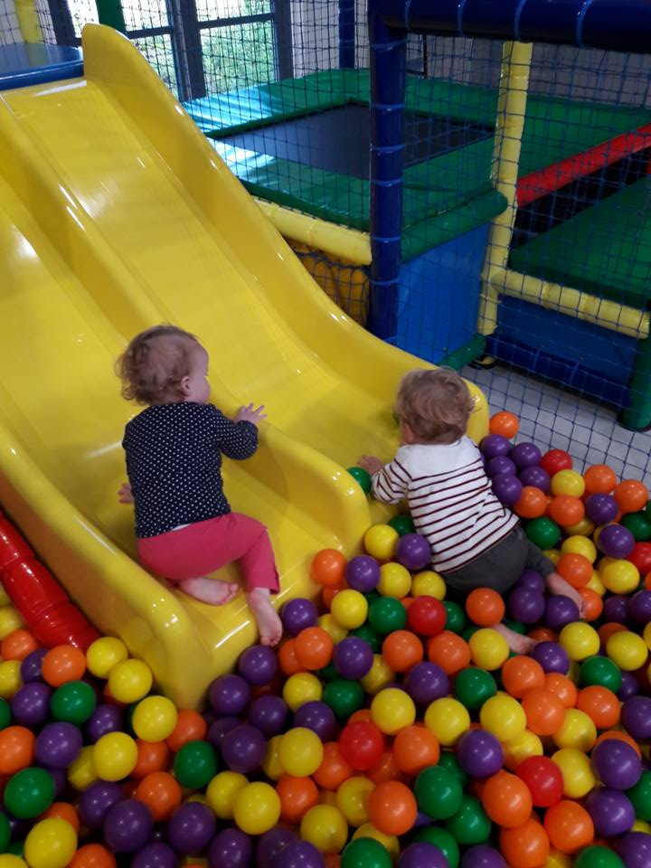

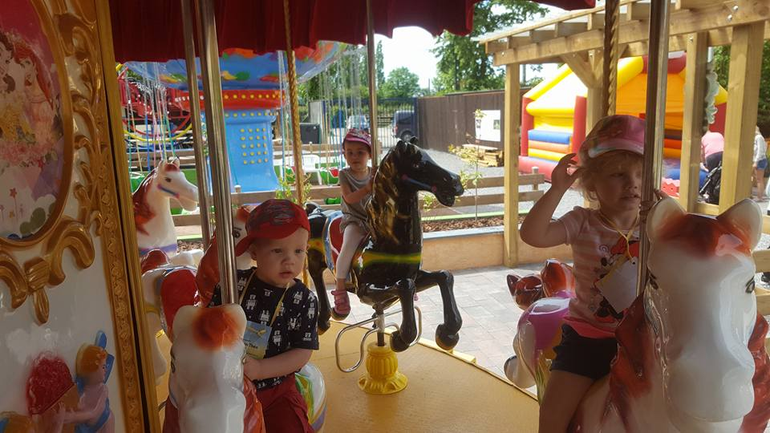 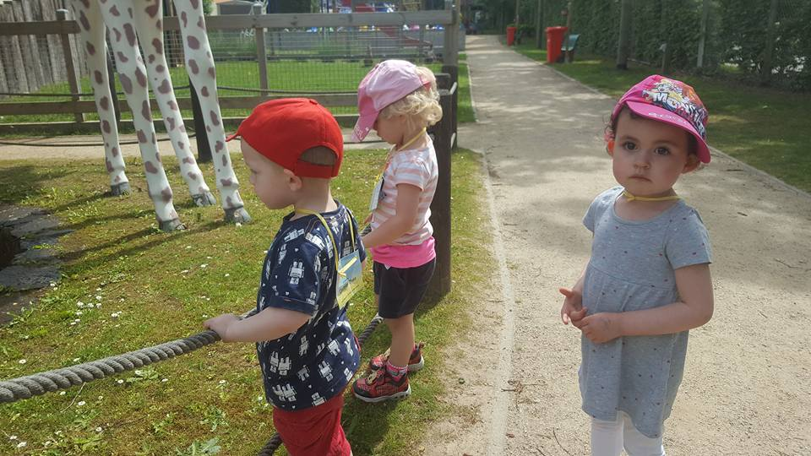 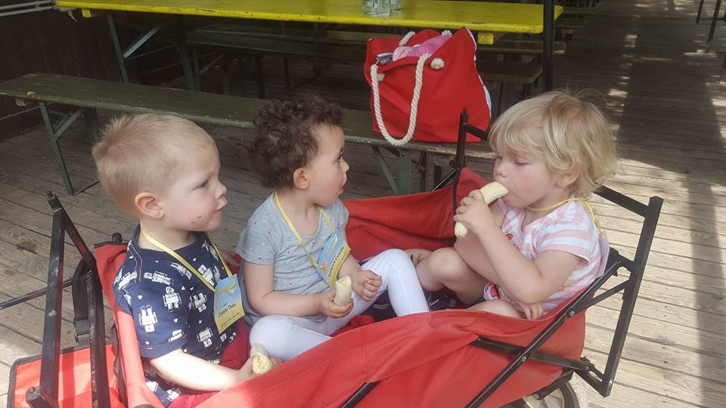

Signature des parents Cachet et signature de l’accueillante